


















ACTA FINAL

IV ReuniÓn EXTRAORDINARIA DEL COMITÉ ANDINO DE AUTORIDADES

de transporte terrestre (cAAtt)

La IV Reunión Extraordinaria del Comité Andino de Autoridades de Transporte Terrestre (CAATT), fue convocada por la Secretaría General de la Comunidad Andina y organizada por el Consejo Nacional de Transito y Transporte Terrestre del Ecuador, en las instalaciones del Swiss Hotel en la ciudad de Quito, Ecuador, los días 22 y 23 de marzo del 2001.

I

INAUGURACIÓN Y AGENDA

El Licenciado Juan Antonio Pérez Urdaneta, Director General de Transito y Transporte Terrestre del Ministerio de Infraestructura de Venezuela, presidió la reunión, haciendo uso de la palabra para dar la bienvenida a las Autoridades de Transporte de los Países asistentes. Acto seguido puso a consideración de las diferentes delegaciones el Proyecto de Agenda de la Reunión, solicitando su aprobación respectiva. Así mismo agradeció al Consejo Nacional de Tránsito y Transporte Terrestre del Ecuador por las atenciones brindadas a las distintas delegaciones de los Países Miembros, invocando a todos los participantes sus mayores esfuerzos con miras a lograr los objetivos trazados para esta reunión.

Realizadas las consultas y verificaciones respectivas solicitadas por algunas delegaciones respecto al Proyecto de Agenda y la Agenda tentativa remitida por la Secretaría General a los países con anterioridad, se aprobó el proyecto de Agenda, el mismo que se detalla a continuación:

AGENDA

- Revisión de los informes finales de:
  - VIII Reunión del Grupo de Trabajo Técnico Permanente sobre Transporte Terrestre Internacional del CAATT (Lima-Perú, 20-21 Nov. 2000).
  - IX Reunión del Grupo de Trabajo Técnico Permanente sobre Transporte Terrestre Internacional del CAATT (Lima-Perú, 19-20 Feb. 2001).
  - X Reunión del Grupo de Trabajo Técnico Permanente sobre Transporte Internacional del CAATT (Quito-Ecuador, 20-21 Mar. 2001)
  - Grupo Técnico Ad-Hoc sobre Mercancías Peligrosas (Bogotá-Colombia, 11-12 Dic.2000).

- Informe de la Delegación del Ecuador sobre el “Curso Intensivo de Formación, en Tránsito Aduanero y Transporte Internacional de Mercancías por Carretera”, dictado en la Secretaría General de la Comunidad Andina (Lima-Perú, 22-26 Ene. 2001), dentro del Plan Operativo Provisional del Programa GRANADUA.
- Evaluación del estado de situación sobre la aplicación de la Póliza Andina de Responsabilidad Civil (Decisión 290).

- Revisión del Anteproyecto de Decisión sobre el Marco General para el Transporte Fronterizo de Mercancías por Carretera.

- Reuniones virtuales.

- Presentación de la Secretaría General de una propuesta alternativa al Cronograma de Trabajo, consignado en el Informe de Avance de la Secretaría General sobre el Transporte de Mercancías por Carretera en la Subregión (SG/dt 113).

- Informe de la Secretaría General sobre el cambio de plataforma tecnológica para la organización y funcionamiento del Registro Andino de Transportistas Autorizados.

- Varios:

  - Exposición Plan Piloto de capacitación de conductores – ANDINATIC
  - Solicitud del sector privado de Perú de transporte internacional de pasajeros.
  - Seminarios de Seguridad Vial
  - Prevención de desastres naturales en la infraestructura vial.
  - Posición de FECUTI – ANDINA
  - Modificación de la Decisión 271

II

PARTICIPANTES

La reunión contó con la participación de las autoridades nacionales competentes de transporte terrestre de Bolivia, Ecuador, Colombia, Perú y Venezuela, así como de representantes de ANDINATIC ANDINA, ANDINATIC Colombia, y CORPEI

La lista de participantes consta como ANEXO 1 de la presente Acta.

III

DESARROLLO DE LA REUNIÓN

- a.b.c. Revisión de los informes finales de la VIII, IX y X del GTTP del CAATT.

Con el objeto de realizar una correcta presentación que permita un adecuado seguimiento de las conclusiones, respecto al tratamiento de los temas tratados en las Reuniones VIII, IX y X del Grupo de Trabajo Técnico Permanente, sobre Transporte Terrestre Internacional del CAATT, la Secretaría General de la Comunidad Andina realizó una presentación de los respectivos informes y sus conclusiones, deteniéndose en el tratamiento y resultados alcanzados en la X Reunión del referido Grupo de Trabajo, cuya agenda trató los temas referidos a: (i) Revisión a las recomendaciones acordadas sobre el Estudio de la Universidad Politécnica de Valencia, y (ii) Discusión de las propuestas presentadas por los países respecto de la Decisión 399. Ambos temas fueron motivo de aclaraciones, revisiones y correcciones, procediéndose luego a su modificación y aprobación. El informe de la X Reunión del GTTP se encuentra como ANEXO 2 de esta acta.

A continuación, la Secretaria General retomó la presentación de los otros temas tratados en las referidas reuniones del Grupo de Trabajo Técnico especializado del CAATT, así como sus conclusiones, y solicitó a las delegaciones que de existir observaciones las manifestasen a fin proceder a la aprobación de los referidos informes. No existiendo observación alguna, quedaron aprobados.

1.d Informe del Grupo de Trabajo AD – HOC sobre Mercancías Peligrosas

En lo concerniente a este tema, el Comité tomó nota de la presentación que realizó la Secretaria General en representación del Grupo AD-HOC de Mercancías Peligrosas y se acordó tomar en consideración las recomendaciones que se establecen en dicho informe, haciendo énfasis en:

  - Encargar al Grupo AD-HOC, de acuerdo al informe (ANEXO 3) presentar al Comité las acciones necesarias para la adopción del documento de las Naciones Unidas: “Recomendaciones relativas al transporte de mercancías peligrosas Reglamentación Modelo”.

  - Recomendar a los Ministerios de Transporte de los Países Miembros con el apoyo técnico de los organismos nacionales de normalización, que propicien el desarrollo de reuniones de coordinación con los organismos de los sectores público y privado involucrados en el transporte de mercancías peligrosas a fin de definir una propuesta integral para el desarrollo de este tema.

  - Así mismo se acordó ampliar el Grupo de Trabajo AD HOC incluyendo a los demás países miembros y al sector privado, encargando la Secretaría Técnica a la representación colombiana, dada su experiencia sobre el particular. Para lo cual, los países en un plazo de treinta días acreditarán ante la Secretaría General sus representantes.

  - Se acordó igualmente encargar a dicho Grupo la elaboración del Plan de Trabajo y un perfil del proyecto que comprenda desde las acciones conducentes a la elaboración de la normativa comunitaria hasta su aprobación, difusión y capacitación de los actores involucrados, con miras a gestionar su financiamiento ante la CAF u otros organismos regionales.

  - Finalmente se sugirió que la primera reunión del Grupo de Trabajo, se realice en La Paz, coincidentemente con el Seminario que Bolivia realizará sobre Mercancías Peligrosas con el auspicio de la Secretaría General.

- Informe de la Delegación del Ecuador sobre el “Curso Intensivo de Formación en Tránsito Aduanero y Transporte Internacional de Mercancías por Carretera”

La Delegación del Ecuador presentó un informe escrito que expuso a los participantes sobre los resultados alcanzados en el desarrollo del Programa de Capacitación a los funcionarios designados del Consejo Nacional de Tránsito y Transporte y de la Corporación Aduanera Ecuatoriana, realizado por la Secretaria General y el Proyecto GRANADUA. Ambos documentos se encuentran en el ANEXO 4.

La capacitación tuvo dos fases, una en el Ecuador realizada en Guayaquil y Quito con participación de otras autoridades, transportistas y usuarios. Se destaca que en la reunión de Quito, se conformó con las partes privada y pública, el Comité Ecuatoriano de Facilitación de Tránsito y Transporte Terrestre Internacional, informándose que hasta Diciembre ya se han realizado tres reuniones. La segunda se realizó en Lima en la sede de la Secretaría General de la Comunidad Andina, lográndose capacitar al personal operativo de los dos organismos que participaron en el mencionado evento, identificándose problemas que se presentan en la aplicación de las normas comunitarias vigentes, tales como son las Resoluciones 272 en el artículo 1 y la 300 en los apéndices I y II, así como en la Decisión 399 en sus artículos 30, 39 y 40, temas tratados en la IV Reunión del CAATT, además la Decisión 290 en su artículo 9 relacionado con la Póliza Andina de Seguros.

Se analizó la conveniencia de convertir los actuales CENAF de Ipiales y Tulcán sin mayores inversiones en infraestructura en un CEBAF yuxtapuesto, debido a que de esta manera se contribuye a la facilitación del flujo comercial entre Colombia y Ecuador.

Por consiguiente, el Consejo Nacional de Tránsito y Transporte Terrestres, recomienda que se imparta este tipo de cursos a los demás Países Miembros por los logros alcanzados por el personal, tratando de mantener a los funcionarios en el área, para la cual fueron capacitados.

ANDINATIC Andina solicitó al CAATT exhortar a la CAE y al CNTTT el cumplimiento de lo dispuesto en la Normativa Andina vigente a fin de que los objetivos con los cuales fue creado el Comité Ecuatoriano de Facilitación de Tránsito y Transporte se evidencien con resultados concretos, y los esfuerzos efectuados por la Secretaria General (GRANADUA) en la capacitación realizada a los funcionarios no se diluyan.

Al respecto el CNTTT dio a conocer al CAATT que la información solicitada por el Comité de Facilitación ha sido entregada en forma oportuna cumpliendo de esta manera lo que disponen las Normas Comunitarias.

ANDINATIC Andina con el apoyo de CORPEI solicitó que se debería tratar de realizar en un futuro próximo, algunas de las reuniones del CAATT en las fronteras de los Países Miembros, con el fin de que las autoridades encargadas del transporte puedan tener una visión más amplia de la realidad y de la problemática en los pasos de frontera.

- Evaluación del estado de situación sobre la aplicación de la Póliza Andina de Responsabilidad Civil.

La Secretaría General hizo una presentación del tema que incluía un resumen de la información que recibió de los países en cumplimiento del compromiso de los mismos de realizar una evaluación de la aplicación de la póliza andina de responsabilidad civil para el transporte internacional por carretera, aprobada mediante la Decisión 290, concluyendo que dicha información no permite el establecimiento de bases que permitan el adecuado tratamiento del tema, considerando que no todos los países cumplieron con enviar la información referida.

Sobre el particular, la Representante de la Superintendencia de Seguros de Venezuela realizó una sustentación de sus observaciones a la Decisión 290, las mismas que constan en el ANEXO 5 de la presente Acta.

Por su parte la Representación de ANDINATIC Andina propuso la conformación de un Grupo de Trabajo AD HOC con participación del sector privado para realizar los estudios respectivos, en los cuales se tenga en cuenta, entre otros, la flexibilización de la Decisión, a fin de poder ser usada por un transportista entre dos países sin que la Póliza tenga la cobertura de todos los países andinos.

La discusión estuvo orientada a establecer entre otros, las razones que sustentan la necesidad de la revisión de la referida Decisión, acordándose solicitar a los países cumplir con el envío a la Secretaría General de la Comunidad Andina de los requerimientos citados anteriormente, los mismos que deben incluir un informe de sus autoridades competentes en materia de seguros sobre la situación del mercado y las necesidades del sector que sustenten la emisión de la Póliza.

Así mismo, se acepta constituir un Grupo de Trabajo AD HOC, cuya Secretaría Técnica esté a cargo de Venezuela, para que conjuntamente con la Secretaria General realicen un diagnóstico que permita proponer las recomendaciones pertinentes al CAATT.

Los integrantes del Grupo de Trabajo AD HOC serán acreditados, en el transcurso de los próximos treinta días por los Países Miembros, ANDINATIC Andina, y voceros representativos de la carga.

Para tal efecto, la Representación de Venezuela se compromete a elaborar y remitir a la Secretaría General en un plazo de 15 días, un cuestionario para la identificación de las situaciones anteriormente descritas, para ser contestado por los países y el sector privado; el mismo que servirá como insumo para la realización del referido diagnóstico, así como las respectivas propuestas que serán presentadas al CAATT.

- Revisión del Anteproyecto de Decisión sobre el Marco General para el Transporte Fronterizo de Mercancías por Carretera.

La Secretaría General realizó una presentación del tema señalando los antecedentes que dieron origen al encargo de la Comisión, para la elaboración de un borrador de Proyecto de Decisión sobre un Marco General que norme el Transporte Fronterizo de Mercancías por Carretera, el mismo que fue presentado en la IX Reunión del GTTP del CAATT y que en su X Reunión debería ser examinado a fin de que con las observaciones y recomendaciones de los países, dicho Órgano Técnico proceda a elaborar una nueva versión que pudiera incluso ser presentada al Grupo de Trabajo de Alto Nivel para la Integración y el Desarrollo Fronterizo.

Sobre este aspecto, las representaciones de Perú, Ecuador, Venezuela y Bolivia señalaron que el objeto que persigue el ante proyecto de Decisión mencionado, está previsto en los Artículos 12 y 16 de la Decisión 399 por lo que no se requeriría una norma comunitaria respecto a este tema.

En tal sentido, la Delegación de Bolivia propuso que los países ratifiquen las consultas internas con sus Cancillerías y los diferentes organismos de Transporte, Aduanas y Comercio, entre otros, a fin de evaluar si se requiere continuar con la elaboración de la referida norma comunitaria o consideren la facultad que tienen los Países Miembros de regular el transporte fronterizo a través de Convenios Bilaterales de acuerdo a lo establecido en artículo 12 de la Decisión 399.

Puesta a consideración la referida propuesta, la misma se aprobó por unanimidad con la adición de tomar en consideración la observación de la Secretaría General en el sentido que las consultas y coordinaciones internas contemplen la estrecha relación que existe entre el transporte y el comercio fronterizo, acordándose un plazo de 60 días a partir de la firma de la presente acta, para que los países envíen a la Secretaría General el resultado de las respectivas consultas internas.

Por otra parte, Colombia reiteró que en su consideración es pertinente la regulación del transporte fronterizo en la Subregión con el objetivo de solventar los problemas que se presentan en el transporte Internacional de mercancías por carretera que tanto en el estudio de la CAF – UPV, el diagnóstico del estudio sobre pasos de fronteras de Ballén y Oliveros y el Informe de la Secretaria General así lo señalan.

- Reuniones virtuales

La Secretaría General informó que en una pasada reunión del CAATT atendiendo la solicitud de Perú, se presentó la propuesta de estudiar la viabilidad técnica y financiera de desarrollar las reuniones de los Grupos Técnicos de Trabajo Permanente y del Comité de Autoridades de Transporte Terrestre con la modalidad de tele conferencia, a efecto de reducir los costos de movilización y viáticos de las diferentes delegaciones.

Al respecto, se había solicitado a las Autoridades Nacionales Competentes que informaran a la Secretaría General sobre su disponibilidad de recursos técnicos y financieros; sin respuesta por parte de los países a la fecha.

Las delegaciones vista la falta de los citados recursos, acordaron como fase inicial eliminar la entrega física de carpetas para las reuniones, encargando a la Secretaría General el envío de los documentos de trabajo, vía correo electrónico siendo responsabilidad de los países llevar los documentos a las citadas reuniones.

Así mismo, la Delegación de Venezuela sugirió que la Secretaría General, los países y el sector privado estudien la posibilidad de usar la modalidad de comunicarse en tiempo real a través del uso de Internet (Netmeeting de Microsoft, u otro software).

Las delegaciones tomaron conocimiento y agradecieron el ofrecimiento de ANDINATIC de utilizar su página web como instrumento para realizar sus reuniones virtuales

- Presentación de la Secretaría General de una propuesta alternativa al Cronograma de Trabajo, consignado en el Informe de Avance de la Secretaría General sobre el Transporte de Mercancías por Carretera en la Subregión (SG/dt 113).

La Secretaría General sugirió a las delegaciones que dado los últimos acuerdos de la X Reunión del GTTP del CAATT y la presente Reunión; se postergue este encargo.

Al respecto, las delegaciones solicitaron a la Secretaría General elaborar y enviar por correo electrónico el borrador de una propuesta de cronograma, a fin de validarla y discutirla en la próxima reunión del CAATT para ser presentada posteriormente a la Comisión de la Comunidad Andina.

- Informe de la Secretaría General sobre el cambio de plataforma tecnológica para la organización y funcionamiento del Registro Andino de Transportistas Autorizados.

  - La Secretaría General presentó un documento que sustenta la propuesta del GTTP del CAATT en su anterior reunión de cambiar la plataforma tecnológica para Registro Andino de Transportistas Autorizados que facilite el acceso a esta información en los pasos de frontera habilitados.

  - Al respecto, las delegaciones solicitaron a la Secretaría General insista en desarrollar el inventario de necesidades tecnológicas, disponibilidad financiera y de equipos tanto en los puntos de generación de la información como de las aduanas en frontera.

  - Adicionalmente, solicitaron se sincere el presupuesto y el cronograma presentado tomando en consideración lo anteriormente citado; con miras a gestionar el financiamiento de un proyecto integral por fases, que incluya entre otros el diagnóstico, desarrollo y aplicación del nuevo sistema que comprenda actividades de difusión y capacitación ante la CAF u otro organismo regional o internacional.

  - Mientras tanto, las delegaciones se comprometieron cargar la información actual que dispongan en el software de captura que en su versión 3 entregará la Secretaría General, a más tardar a fines del mes de abril del presente año.

  - Los países enviarán la información actualizada hasta fines de junio, procediendo la Secretaría General a consolidar a nivel comunitario y enviar a los demás países en un plazo de 60 días.

  - Las delegaciones pusieron énfasis en solicitar a la Secretaría General que la carga de información que ya han efectuado en una versión anterior pueda ser utilizada en una versión posterior.

  - Así mismo, la Delegación de Venezuela recomendó que el desarrollo y puesta en vigencia del Sistema automatizado del Registro sea coordinado con las Aduanas, recomendación que fue acogida por los países acordándose solicitar a la Secretaría General convoque coincidentemente la próxima reunión del GTTP del CAATT con los técnicos aduaneros andinos.

- Varios

  - Exposición Plan Piloto de capacitación de conductores – ANDINATIC

El Consultor de uno de los afiliados de ANDINATIC hizo una exposición sobre un Plan Piloto del centro de evaluación de conductores MAMUT ANDINO que hace parte de la propuesta de ANDINATIC presentada anteriormente al CAATT sobre una Escuela Andina de Capacitación. ANEXO 6.

  - Solicitud del sector privado de Perú de transporte internacional de pasajeros.

La empresa Expreso Internacional Ormeño S.A. presentó un documento al Comité con la finalidad que se estudie y se solucionen los problemas que se exponen en dicho documento. ANEXO 7.

  - Seminarios de Seguridad Vial

La Delegación de Bolivia informó que dada la alta siniestralidad que se presenta en las carreteras de su país sugiere la realización de seminarios de seguridad vial, al respecto la Secretaría General informó que por encargo del CAIV, el Ministerio de Transportes de Colombia en coordinación con la Secretaría General están organizando un seminario sobre señalización vial. Por tanto sugiere que ambos temas sean considerados en el contenido de los seminarios, lo cual fue acogido por las delegaciones participantes, solicitándole a Colombia hacer las coordinaciones respectivas.

  - Prevención de desastres naturales en la infraestructura vial

La Secretaría General informó que en la pasada Conferencia Hemisférica de Ministros de Transporte celebrada en Punta del Este la OEA presentó un programa piloto para Centroamérica sobre prevención de desastres naturales en la infraestructura vial y la realización de un seminario hemisférico en estos días sobre el tema en Mendoza. Indica que la Secretaría General propuso se desarrolle un programa similar para los países andinos, el cual contó con el apoyo del Ministro de Transporte de Colombia y el Viceministro de Obras Públicas del Ecuador.

En tal sentido, propone al CAATT su respaldo para solicitar a la OEA desarrollar un programa en este sentido. Los delegados respaldaron la iniciativa dada su trascendental importancia para los Países Andinos.

  - Posición de FECUTI – ANDINA

La Secretaría General dio lectura a la comunicación enviada por el Presidente de Fecuti Andina, sobre la posición de los usuarios andinos relativa a la inconveniencia de modificar la Decisión 399, la cual se incluye como ANEXO 8.

  - Modificación de la Decisión 271

ANDINATIC Colombia solicita la incorporación de un nuevo tramo de carretera complementaria a las establecidas en la Decisión 271, para lo cual la Secretaría General informó que la solicitud se debería formalizar al Gobierno venezolano y a la propia Secretaría General lo más pronto posible pues se está revisando la Decisión 271, la cual será analizada en abril por el Comité de Infraestructura Vial CAIV.

Las delegaciones participantes acordaron agradecer al Consejo Nacional de Tránsito y Transporte Terrestres del Ecuador y a su personal, el apoyo logístico, lo cual permitió alcanzar el éxito en el desarrollo de la reunión, así como hacer un reconocimiento por las atenciones recibidas.

La Delegación del Ecuador tiene a bien expresar su complacencia y satisfacción por haber tenido el privilegio de ser la sede de esta IV Reunión del CAATT y manifiesta su compromiso de dar cumplimiento a las resoluciones adoptadas, augurando a cada uno de los Países participantes el mejor de los éxitos en las importantes gestiones oficiales que tienen que cumplir, en beneficio de sus respectivos Países. Espera tener el agrado de recibir en una próxima oportunidad cercana a las brillantes delegaciones que han honrado al Ecuador con su presencia.

Las delegaciones participantes dan fe de lo vertido en la presente Acta, y en virtud de lo cual la firman en la ciudad de Quito, Ecuador, a los veinte y tres días del mes de marzo del año dos mil uno.

Presidente

Bolivia Colombia

Ecuador Perú

Venezuela Andinatic-Andina

Secretaría General de la Comunidad Andina

ANEXOS
ANEXO 1

LISTA DE PARTICIPANTES

BOLIVIA

- Ing. Arturo Zurita Castellón
Director General de Transportes - Viceministerio de Transportes, Comunicación y Aeronáutica Civil - Ministerio de Desarrollo Económico
Teléfono: 711160/377221
E-mail: vmtdgt@ceibo.entelnet.bo
Ciudad: La Paz

- Dr. Luis Valda Aliaga
Jefe del Departamento de Transporte Internacional. Dirección General de Transporte Terrestre - Viceministerio de Transportes, Comunicación y Aeronáutica Civil - Ministerio de Desarrollo Económico.
Teléfono: 377227/712147
Fax: 391818
E-mail: vmtdgt@ceibo.entelnet.bo
Ciudad: La Paz

COLOMBIA:

- Sr. Francisco José Fernández
Director General de Transporte y Tránsito Automotor - Ministerio de Transporte
Teléfono: 4287051
Fax: 4286299
E-mail: ffernandez@mintransporte.gov.co
Ciudad: Santafé de Bogotá

- Dr. Simón Ochoa Gómez

Asesor del Viceministro - Ministerio de Comercio Exterior
Teléfono: 3239911/6067676 Ext.1419
Fax : 6067543/6067516
E-mail: sochoa@mincomex.gov.co
Ciudad: Santafé de Bogotá

ECUADOR

- Ing. José Hidalgo
PRESIDENTE - Consejo Nacional de Tránsito y Transporte Terrestres
Teléfono: 525816
Fax: 525925
E-mail: cnttt@uio.satnet.net
Ciudad: Quito

- Dr. Humberto Cevallos Almeida
Director Ejecutivo - Consejo Nacional de Tránsito y Transporte Terrestres
Teléfono: 525816
Fax: 525925
E-mail: cnttt@uio.satnet.net
Ciudad: Quito

- Carlos López Damm
Director de Relaciones Vencionales – Ministerio de Relaciones Exteriores.
Teléfono: 561010
Fax: 560819
E-mail: dgolesfro@mmrrec.gov.ec
Ciudad: Quito

- Sra. Sandra Ron
Jefe de Transporte Internacional - Consejo Nacional de Tránsito y Transporte Terrestres
Teléfono: 525816
Fax: 525925
E-mail: cnttt@uio.satnet.net
Ciudad: Quito

- Ing. Miguel Arguello
Asesor Técnico - Consejo Nacional de Tránsito y Transporte Terrestres
Teléfono: 525816
Fax: 525925
E-mail: cnttt@uio.satnet.net
Ciudad: Quito

- Sra. Dora Salazar
Especialista en Tránsito - Consejo Nacional de Tránsito y Transporte Terrestres
Teléfono: 525816
Fax: 525925
E-mail: cnttt@uio.satnet.net
Ciudad: Quito

- Sra. Doris Palacios
Especialista en Tránsito - Consejo Nacional de Tránsito y Transporte Terrestres
Teléfono: 525816
Fax: 525925
E-mail: cnttt@uio.satnet.net
Ciudad: Quito

- Sr. Galo Ochoa
Especialista en Tránsito - Consejo Nacional de Tránsito y Transporte Terrestres
Teléfono: 525816
Fax: 525925
E-mail: cnttt@uio.satnet.net
Ciudad: Quito

- Sra. Myriam Bowen
Especialista en Tránsito - Consejo Nacional de Tránsito y Transporte Terrestres
Teléfono: 525816
Fax: 525925
E-mail: cnttt@uio.satnet.net
Ciudad: Quito

- Lcda. Morayma Ledesma
Relaciones Públicas - Consejo Nacional de Tránsito y Transporte Terrestres
Teléfono: 525816
Fax: 525925
E-mail: cnttt@uio.satnet.net
Ciudad: Quito

- Lcdo. Geovanny Landeta
Relaciones Públicas - Consejo Nacional de Tránsito y Transporte Terrestres
Teléfono: 525816
Fax: 525925
E-mail: cnttt@uio.satnet.net
Ciudad: Quito

PERÚ:

- Sr. Oscar Moreno Araujo
Director General de Circulación Terrestre – Ministerio de Transportes, Comunicaciones, Vivienda y Construcción.
Teléfono: 4339544
Fax: 4335698
E-mail: omoreno@mtc.gob.pe
Ciudad: Lima

- Sr. José Alfredo Prieto Anicama
Asesor de la Dirección General de Circulación Terrestre - Ministerio de Transporte, Comunicaciones, Vivienda y Construcción.
Teléfono: 4339544/4516144
Fax: 4335698
Ciudad: Lima

- Sr. Julián Gamero
Director de ALADI y Asuntos Bilaterales – MITINCI
Teléfono: 2243129
Fax: 2243241
E-mail: jgamero@mitinci.gov.pe
Ciudad: Lima

VENEZUELA:

- Sr. Juan Antonio Pérez Urdaneta
Director Servicio Autónomo de Transporte y Tránsito Terrestre (SETRA)
Teléfono: 5093071
Fax: 5093284
Ciudad: Caracas

- Arq. María Auxiliadora Martínez
Directora de Regulación de Transporte del Servicio Autónomo de Transporte y Tránsito Terrestre (SETRA) - Ministerio de Infraestructura.
Teléfono: 5093210
Fax: 5093294
Ciudad: Caracas

- Sra. Marisela del Valle Rodríguez
Jefe de División de Transporte Internacional del Servicio Autónomo de Transporte y Tránsito Terrestre (SETRA) - Ministerio de Infraestructura.
Teléfono: 5093270
Fax: 5093284
Ciudad: Caracas

- Coronel Alexis Rafael Castillo
Asesor - Ministerio de Infraestructura
Teléfono: 5093093
Fax: 5093071
E-mail: dgssetra@infoline.wtfe.com
Ciudad: Caracas

- Sandra Lopera Herrera
Abogada de la Dirección Legal – Superintendencia de Seguros
Teléfono: 6051513
Fax: 9538615
E-mail: sseguros@platino.org.ve
Ciudad: Caracas

SECTOR PRIVADO

- Dr. Harrison Vizcaíno
Presidente - Asociación Andina de Transporte Internacionales por Carretera (ANDINATIC)
Teléfono: 543573
Fax: 522257
E-mail: harrison@imbanet.net; harrison@co2.telecom.com.co
Ciudad: Quito

- Dr. Juan Carlos Rodríguez Muñoz
Presidente Capítulo Colombia - Asesor Jurídico - ANDINATIC – Colfecar
Teléfono: 3440077
Fax: 2685167
E-mail: jcrodriguez@multi.net.co; colfecar@multinet.co
Ciudad: Santafé de Bogotá

- Sr. Juan Carlos Abad
Gerente General – ANDINATIC
Teléfono: 543573/903978
Fax: 543573
E-mail: jcabad@andinatic.com
Ciudad: Quito

- Sr. Rodil Hildebrando Angulo
Asesor - Expreso Internacional Ormeño
Teléfono: 4721710/5341648
Fax: 4705474
Ciudad: Lima

- Juan Francisco Ballén Mancero
Consultor Externo - CORPEI
Teléfono: 398807
Fax: 566016
E-mail: jfballen@impsat.net.ec
Ciudad: Quito

SECRETARÍA GENERAL DE LA COMUNIDAD ANDINA

- Eco. Hernando Arciniegas
Coordinador
Teléfono: 4111410
Fax: 2213329
E-mail: harciniegas@comunidadandina.org
Ciudad: Lima

- Ing. Fredy Núñez
Gerente de Proyectos
Teléfono: 4111400
Fax: 2213329
E-mail: fnunez@comunidadandina.org

Ciudad: Lima

- Sr. Luis Ernesto Beccar
Pasante
Teléfono: 4111400
Fax: 2213329
E-mail: luisbeccar@yahoo.com
Ciudad: Lima
ANEXO 2

INFORME FINAL

DE LA DÉCIMA REUNIÓN DEL GRUPO DE TRABAJO TÉCNICO PERMANENTE SOBRE TRANSPORTE TERRESTRE INTERNACIONAL DEL COMITÉ ANDINO DE AUTORIDADES DE TRANSPORTE TERRESTRE (CAATT)

La X Reunión del Grupo de Trabajo Técnico Permanente sobre Transporte Terrestre Internacional del CAATT, se llevó a cabo los días 20 y 21 de marzo de 2001, en la ciudad de Quito - Ecuador, en las instalaciones del Swiss Hotel.

I

INAUGURACIÓN

Por invitación de la representación de Venezuela, el Ingeniero José Hidalgo Presidente del CNTTT del Ecuador asumió la Presidencia de la Reunión del GTTP del CAATT el primer día de la reunión, quien dio la bienvenida a las delegaciones y sometió a consideración la Agenda Tentativa. El segundo día la presidió la arquitecta María Auxiliadora Martínez de la delegación de Venezuela.

La Representación de la Secretaría General de la Comunidad Andina solicitó incluir como primer punto de la agenda, la revisión de las recomendaciones formuladas por el Grupo de Trabajo Técnico en su anterior reunión llevada a cabo en la ciudad de Lima los días 19 y 20 de febrero pasado, sobre el Estudio de la Universidad Politécnica de Valencia.

II

AGENDA APROBADA

- Revisión a las recomendaciones del GTTP del CAATT en su IX Reunión acordadas sobre el estudio de la Universidad Politécnica de Valencia, España.
- Discusión de las Propuestas presentadas por los países respecto de la Decisión 399
- Varios.

III

PARTICIPANTES

La reunión contó con la participación de los delegados de las autoridades nacionales competentes de transporte terrestre de Bolivia, Colombia, Ecuador, Perú y Venezuela, así como con representantes de ANDINATIC-Andina, y ANDINATIC-Colombia.

La lista de participantes consta como ANEXO I del presente Informe Final.

IV

DESARROLLO DE LA REUNIÓN

Instalada la reunión se procedió al tratamiento de los temas contenidos en la Agenda aprobada, conforme al siguiente orden:

- Revisión a las recomendaciones del GTTP del CAATT en su IX Reunión acordadas sobre el estudio de la Universidad Politécnica de Valencia, España

  - Antecedentes y decisión de elaborar un nuevo documento andino sobre diagnóstico del sector transporte terrestre

La Secretaría General de la Comunidad Andina expuso la situación actual de las gestiones que se han realizado con la CAF, a efecto de poder incluir las observaciones, comentarios y recomendaciones de los países, sector privado y de la propia Secretaría General de la Comunidad Andina en la edición final del citado Estudio. Sin embargo, considerando que no es posible la inclusión de dichas observaciones en la publicación final del Estudio según se explicó, se acordó que la Secretaría General de la Comunidad Andina elabore un nuevo documento andino, para el cual contará con el apoyo efectivo de las Autoridades Nacionales Competentes y del sector privado de los países, el mismo que tendrá la actualización y evaluación del contenido del documento de la Universidad Politécnica de Valencia.

  - Elaboración y envío de la lista de requerimientos de información

Para tal fin, la Secretaría General de la Comunidad Andina se compromete enviar antes del 06 de abril a cada uno de los países la lista de los requerimientos precisos de información faltante, indicando la priorización de los mismos. Así mismo, se acordó que el alcance de la actualización del citado Estudio comprenda la problemática integral del transporte tanto en su ámbito nacional como comunitario.

  - Respuesta a la lista de requerimientos

Con base en dichas listas, los países se comprometen a su vez a remitir la información requerida antes del 04 de Mayo y/o precisar a la Secretaría General de la Comunidad Andina, una nueva fecha para aquella información que requiera un proceso de elaboración mayor, que no deberá ser posterior al 30 de Junio del 2001.

  - Elaboración del documento andino sobre diagnóstico del sector transporte terrestre

La Secretaría General de la Comunidad Andina consolidará la información, actualizará el documento, elaborará el análisis de causalidad y presentará al GTTP del CAATT en su XI Reunión a llevarse a cabo el 17 y 18 de mayo en Lima, el diagnóstico del sector para su revisión, análisis y aprobación.

  - Propuesta de lineamientos programáticos para el desarrollo de una política comunitaria de transporte terrestre

Definida la problemática del sector, la Secretaría General de la Comunidad Andina presentará al CAATT en su V Reunión Extraordinaria a llevarse a cabo en fecha que acuerden las Autoridades, el documento actualizado y la Propuesta de lineamientos programáticos para el diseño de la Política Comunitaria de Transporte Terrestre.

  - De los recursos humanos para el desarrollo de la tarea

Para el desarrollo de las tareas arriba citadas los países se comprometen a disponer de un funcionario como contraparte nacional ante la Secretaría General de la Comunidad Andina, que facilite las coordinaciones y agilice el flujo de la información.

Los funcionarios que realizarán estas tareas por parte de las instituciones competentes de su país y serán la contraparte de la Secretaría General de la Comunidad Andina para la revisión, análisis y recomendaciones al Estudio de la Universidad Politécnica de Valencia, España son:

Bolivia Luis Valda y Oscar Chavarría
Colombia: Daniel Mejía y Cielo Montoya
Ecuador: Sandra Ron y Galo Ochoa
Perú: Jesús Tapia y José Alfredo Prieto Anicama
Venezuela: María Auxiliadora Martínez y Marisela Rodríguez

ANDINATIC-ANDINA: Harrison Vizcaíno

- Discusión de las propuestas presentadas por los países respecto de la Decisión 399.

Previamente el representante de ANDINATIC-Colombia expuso una ayuda memoria sobre el estado actual de la solicitud de revisión de la Decisión 399 por parte de Venezuela y todos los antecedentes (ANEXO II).

  - PROPUESTA DE VENEZUELA

A continuación Venezuela fundamentó los cambios propuestos con relación a la Decisión 399 presentada a la Secretaría General de la Comunidad Andina, y luego de un amplio debate se llegó a las siguientes conclusiones:

  - Capítulo I Definiciones – Flota nacional

Bolivia, Colombia, Ecuador, Perú y ANDINATIC-Andina no consideran necesario incluir esta definición, dado que modifica el alcance y limita la aplicación plena de los principios establecidos en la Decisión 399, artículo 3.

  - Capítulo I Definiciones – Definiciones Aduaneras

Sobre este punto Bolivia, Colombia, Ecuador, Perú y ANDINATIC-Andina no consideran procedente modificar la Decisión 399; sin embargo, la Representación de Venezuela presentará antes de la próxima reunión del GTTP del CAATT un cuadro comparativo actualizado sobre las posibles inconsistencias entre las Decisiones 477 y la 399. Los países discutirán este documento con sus Autoridades Aduaneras para clarificar su tratamiento; sin embargo, hacen la precisión que la Decisión 399 legisla lo relacionado al tránsito de vehículos y la Decisión 477 lo relacionado al tránsito de mercancías a nivel internacional.

Al respecto la Secretaría General de la Comunidad Andina manifestó que la Decisión 477 prevé la adopción de documentos sobre tránsito aduanero internacional en un determinado plazo, que reemplazaría al documento previsto en la Resolución 300, la cual fue redactada de tal manera que cuando se adopten, sea derogado.

  - Capítulo II – Principios Fundamentales

Venezuela señaló la conveniencia de desarrollar los principios fundamentales establecidos en la Decisión 399, basado en el argumento que existen diferentes interpretaciones en su aplicación. Luego de un debate sobre el particular se acordó encargar a la Secretaría General de la Comunidad Andina que evalúe la posibilidad, si por vía reglamentaria se pueda atender dicha solicitud, a la brevedad posible.

Asimismo, la Delegación de Venezuela solicitó la inclusión del principio de reciprocidad, y vista la explicación dada por el representante de la Secretaría General de la Comunidad Andina sobre la aplicación de este principio en el marco comunitario y teniendo en cuenta que el mismo ha sido superado por la normativa comunitaria, que prevé el libre acceso y el libre tránsito consagrado en la Decisión 399 con miras a la consolidación de un Mercado Común; Venezuela retiró su propuesta.

ANDINATIC-Andina manifestó que los principios del Acuerdo de Cartagena establecidos en su artículo 3 y el 4 de la Decisión 399 son absolutamente claros, amplios y suficientes para el desarrollo de la actividad.

Finalmente, sobre este punto la Representación de Bolivia invocó a los países Miembros centrarse en la facilitación y simplificación de las operaciones de transporte terrestre comunitario.

  - Capítulo III – Del Ámbito de aplicación- Artículo 7

Venezuela considera necesario incluir un nuevo ordinal en este artículo que permita el tráfico de mercancías con origen de un País Miembro con destino al mismo País Miembro, en tránsito por otro País Miembro.

Bolivia, Colombia, Ecuador, Perú, ANDINATIC-Andina y la Secretaría General de la Comunidad Andina expusieron los argumentos que demuestran que dicho tráfico no corresponde a una operación de transporte internacional, por definición expresa de la propia Decisión 399. Sin embargo, recomiendan evaluar en las futuras discusiones que sobre transporte fronterizo se lleven a cabo en el Grupo de Trabajo Técnico Permanente sobre Transporte Terrestre Internacional del CAATT.

  - Capítulo IV – De las condiciones de transporte – Artículo 20

Venezuela plantea que debería establecerse un criterio único sobre las condiciones que se deben cumplir para la instalación de Oficinas o de Sucursales de una Empresa de transporte autorizada en su país de origen en otro País Miembro.

Bolivia, Colombia, Ecuador, Perú y ANDINATIC-Andina están de acuerdo con la sugerencia; y consideran que su tratamiento podría darse en el desarrollo del artículo 3 del Acuerdo de Cartagena, de tal forma que encargan a la Secretaría General de la Comunidad Andina la elaboración de un Proyecto de norma comunitaria Ad-Hoc teniendo en cuenta los lineamientos programáticos de una Política Comunitaria de Transporte Terrestre y los avances que sobre el tema se desarrollen dentro del marco comunitario de la liberación de los servicios entre los países Andinos.

Sobre este punto los países se comprometen a enviar a la Secretaría General de la Comunidad Andina la normativa nacional correspondiente acompañada de los trámites, y procedimientos en un plazo máximo de 60 días.

  - Capítulo IV – De las condiciones de transporte – Artículo 21

Venezuela sugiere ampliar el alcance de este artículo para facultar a los Países Miembros dicten unilateralmente, y en forma temporal, medidas excepcionales de trasbordo para las situaciones basadas en caso fortuito, fuerza mayor o razones de orden interno.

Bolivia, Colombia, Ecuador y Perú explican diversas razones y no acogen la propuesta de Venezuela de modificar la Decisión 399 en su artículo 21. Venezuela mantiene su posición y sugiere que sea discutida con mayor profundidad en la siguiente reunión del

Grupo Técnico. Así mismo, Venezuela solicita se analice en esa misma reunión el tema de seguridad contemplado en la propuesta de modificación presentada por dicho país.

ANDINATIC-Andina manifiesta que no obstante la posición que puedan tener los Países Miembros respecto al tema del trasbordo, ratifica su posición de no estar de acuerdo con la modificación del artículo 21, por ser un obstáculo a la competitividad modal y un retroceso al proceso integracionista, ya que limitaría la autonomía de los contratantes del transporte internacional.

La Secretaría General señala que no tiene nada diferente para agregar a lo que consignó en su nota de observaciones y Resolución de incumplimiento, la cual fue tramitada y aceptada por el Tribunal Andino de Justicia.

Sin embargo, la Representación de Bolivia sugiere a la Representación de Venezuela seguir profundizando sobre este tema, para su presentación en la próxima reunión.

  - Artículo 24

Sobre este punto Venezuela dará el mismo tratamiento que para el Capítulo I – Definiciones Aduaneras.

  - Capítulo VII – De la Habilitación – Artículo 58

Con relación al Artículo 58, se descartó su discusión dado que el análisis realizado sobre la definición de flota nacional, no tuvo acogida por parte de Bolivia, Colombia, Ecuador, Perú y ANDINATIC-Andina.

En cuanto a la nota sobre habilitación propuesta, Venezuela considera que este tema sea discutido conjuntamente con lo relacionado a la Certificación de Idoneidad del transportista, que está implícito en la propuesta del Perú respecto a la Resolución 277.

  - Capítulo VIII – Del Contrato de Transporte – Artículo 85

Venezuela se ratifica en lo acordado anteriormente sobre la necesidad de desarrollar los principios establecidos en la Decisión 399, y que cuando se modifique la Decisión 399 cambiar el orden de este artículo como primero en el Capítulo VIII.

Se acuerda dar el mismo tratamiento a lo recomendado en el tema de los Principios Fundamentales del Capítulo II.

  - Capítulo IX – De los Derechos y Obligaciones y de la Responsabilidad – Sección Primera – Artículo 91

Venezuela solicitará a la Secretaría General de la Comunidad Andina la interpretación jurídica de este artículo.

  - Capítulo XI – De los Aspectos Aduaneros

Sobre este punto Venezuela dará el mismo tratamiento que para el Capítulo I – Definiciones Aduaneras.

  - Respecto al cambio del término Acuerdo de Cartagena por Comunidad Andina

Al respecto la Secretaría General de la Comunidad Andina informó que el Protocolo de Trujillo que crea la Comunidad Andina y establece el Sistema Andino de Integración, contempla la propuesta de Venezuela.

  - PROPUESTA DEL PERÚ

- Revisión de la aplicación de la Resolución 272 a fin de precisar parámetros mínimos que permita a la autoridad competente calificar la idoneidad del transportista

Una vez presentada la Propuesta del Perú respecto a este punto, Bolivia, Colombia, Ecuador, Venezuela y ANDINATIC-Andina estuvieron de acuerdo en la revisión de la aplicación de los criterios de idoneidad establecidos en la Resolución 272, para lo cual recomiendan que la Secretaría General de la Comunidad Andina conjuntamente con Perú, inventariar las prácticas nacionales sobre este tema. Para ello los Países Miembros se comprometen a enviar a la Secretaría General de la Comunidad Andina sus prácticas y procedimientos correspondientes, en un plazo no mayor a 30 días.

Perú y la Secretaría General de la Comunidad Andina presentarán el resultado del inventario y sus conclusiones, pasados 45 días de recibida la información de los países con miras a su posterior discusión en el GTTP del CAATT a fin que se expida la Resolución aclaratoria por parte de la Secretaría.

Las delegaciones de Bolivia, Colombia y ANDINATIC-Colombia manifestaron que en ningún momento lo anterior implica una modificación de la Resolución 272.

ANDINATIC-Andina manifestó que respeta la posición de Bolivia, Colombia y ANDINATIC-Colombia, sin embargo ratifica su posición inicial respecto a que la Resolución 272 debe modificarse, para lo cual se solicita se tome en cuenta la propuesta presentada a la Secretaría General de la Comunidad Andina.

- Revisión del artículo 44 de la Decisión 399

Al respecto la Secretaría General de la Comunidad Andina emitirá una opinión sobre su aplicación, tomando en consideración la práctica desarrollada por los países expuesta en la presente reunión, en el sentido de que con la expedición de un solo PPS se interrumpe el plazo de prescripción al que hace alusión el artículo 44 de la Decisión 399.

- VARIOS

  - REVISIÓN DEL FORMATO DEL CERTIFICADO DE HABILITACIÓN Y CREACIÓN DEL FORMATO DE LA TARJETA DE REGISTRO DE UNIDADES DE CARGA

ANDINATIC-Andina y la Representación de Ecuador presentarán por escrito solicitudes a la Secretaría General de la Comunidad Andina para ajustar algunos o incluir nuevos formularios de los contemplados en la Resolución 300. La Secretaría General de la Comunidad Andina conjuntamente con la representación del Ecuador y ANDINATIC-Andina elaborarán la propuesta correspondiente que será presentada a los demás Países Miembros en una reunión del GTTP del CAATT

Las delegaciones participantes dan fe de lo vertido en el presente informe, y en virtud de lo cual lo firman en la ciudad de Quito, Ecuador, a los veintiún días del mes de marzo del año dos mil uno.

Presidentes

Bolivia Colombia

Ecuador Perú

Venezuela Andinatic-Andina

Secretaría General de la Comunidad Andina

ANEXO 3

INFORME

DEL GRUPO TECNICO AD-HOC SOBRE MERCANCIAS PELIGROSAS

El Grupo Técnico AD-HOC de mercancías peligrosas conformado por:

JOSE FRANCISO FERNANDEZ Ministerio de Transporte de Colombia
JESUS TAPIA Ministerio de Transporte de Perú
FREDY NUÑEZ Representante de la Secretaria General de la Comunidad Andina

Con el apoyo técnico de:

LILIANA VELASQUEZ Ministerio de Transporte de Colombia
MARIA ILDUARA WALTEROS Ministerio de Transporte de Colombia
CIELO MONTOYA Ministerio de Transporte de Colombia
VICTOR MONTOYA Ministerio de Transporte de Colombia
MARTHA LUCIA ESCOBAR Ministerio de Transporte de Colombia

En cumplimiento del encargo recibido del Comité Andino de Autoridades de Transporte Terrestre (CAATT) en su III Reunión Extraordinaria llevada a cabo en abril de 2000, se reunió en el local del Ministerio de Transporte de Colombia, Santafé de Bogotá, los días 11 y 12 de diciembre de 2000, para desarrollar las actividades siguientes,

EXPOSICIONES

• Política General para el Transporte y manejo Seguro de Materiales Peligrosos del Ministerio de Transporte de Colombia.

A cargo de Liliana Velásquez

• Proyecto Colombiano de Decreto, por el cual se reglamentará el manejo y transporte terrestre automotor de mercancías peligrosas por carretera

A cargo Liliana Velásquez

• Normativa sobre transporte de Mercancías Peligrosas de MERCOSUR y Manual de Capacitación del Uruguay para el mismo tema,

A cargo de Jesús Tapia

• Normativa Europea con respecto al transporte de mercancías peligrosas por carretera

A cargo de Fredy Núñez

• Recomendaciones de las Naciones Unidas relativas al Transporte de Mercancías Peligrosas. Reglamentación Modelo

A cargo de Fredy Núñez

• Metodología que sustenta la estructura de costos de Operación vehicular para e! transporte de carga en Colombia.

A cargo de Víctor Montoya y Martha Lucía Escobar

DESARROLLO DE LA REUNION

El Grupo Técnico AD-HOC tomó conocimiento de las respuestas de los países al cuestionario remitido para elaborar el documento Andino sobre Transporte Internacional de Mercancías Peligrosas por Carretera, las que se encuentran contenidas en el documento consolidado de respuestas que figura como anexo uno (1) del presente informe y elaboró un documento resumen del mismo que se adjunta como anexo 2 del presente informe.

CONCLUSIONES Y RECOMENDACIONES

El Grupo Técnico AD-HOC, acordó presentar al Grupo Técnico de Trabajo Permanente del CAATT las siguientes conclusiones y recomendaciones:

• El CAATT solicite a las autoridades competentes del Bolivia el envío de las respuestas al cuestionario arriba citado.

• El CAATT solicite a los países miembros la revisión del documento consolidado de respuestas y su respectivo resumen y el envío a la Secretaría General de la información faltante o la que consideren necesaria para la actualización de dichos documentos.

• El CAATT solicite la adopción del término "Transporte de Mercancías Peligrosas", denominación utilizada por Naciones Unidas a fin de armonizar la distinta terminología utilizada para el mismo tema en los países miembros.

• El CAATT solicite a los países miembros remitir a la Secretaría General las normas técnicas y legales que sustentan las actividades de almacenamiento, manejo y transporte de mercancías peligrosas a fin de que sirva de material de consulta del Grupo Técnico AD-HOC, autoridades, transportistas y otros interesados

• Del análisis de las respuestas de los países miembros al citado cuestionario se observa que la normativa vigente que ampara las actividades de almacenamiento, manipulación y transporte en Colombia, Ecuador, Perú y Venezuela es de carácter sectorial. Sin embargo, Colombia a través del Ministerio de Transporte está impulsando un proceso para aplicar la política nacional del manejo integral de la operación de transporte de mercancías peligrosas; De la misma forma el Ministerio de Transporte del Perú está haciendo gestiones para impulsar un proceso similar con participación multisectorial.

• El CAATT recomiende a los Ministerios de Transporte de los países miembros, con el apoyo técnico de los organismos nacionales de normalización, propicien el desarrollo de reuniones de coordinación con los organismos de los sectores público y privado involucrados en el transporte de mercancías peligrosas a fin de definir una propuesta integral para el desarrollo de este tema. Esta labor viene siendo desarrollada por Colombia.

• El CAATT solicite a los países miembros el. envío a la Secretaría General, estadísticas de comercio intracomunitario y con terceros países para cada una de las nueve (9) clases de mercancías peligrosas según la clasificación de las Naciones Unidas.

• Del análisis de la información contenida en las respuestas de los países miembros, se concluye que el documento: "Recomendaciones Relativas al Transporte de Mercancías Peligrosas. Reglamentación modelo", es la fuente base de las normativas nacionales vigentes de los países miembros.

• Del análisis de la normativa MERCOSUR y del proyecto de decreto que desarrolla Colombia, se concluye que en ambos casos se adopta lo establecido por las Naciones Unidas.

• Así mismo, vista la Directiva 94/55 CE del Consejo de las Comunidades Europeas y su modificatoria 2000/61 CE del Parlamento Europeo con respecto al mismo tema se observa que contempla la misma clasificación de las Naciones Unidas.

• Teniendo en consideración lo señalado anteriormente, el Grupo Técnico AD-HOC solicita que a nivel del CAATT se discuta la posibilidad de adoptar la reglamentación modelo de Transporte de Mercancías Peligrosas de las Naciones Unidas, estableciendo un Plan Andino de aplicación que considere los diferentes niveles de desarrollo que sobre este tema tienen los países miembros.

Los miembros del Grupo Técnico Ad-Hoc suscriben el presente documento en señal de conformidad, a los 12 días del mes de diciembre de 2000, en la ciudad de Bogotá, Colombia.

___________________________ _________________________
Francisco José Fernández Mejía Jesús José Tapia Tarrillo
COLOMBIA PERU

____________________________________
Fredy Lorenzo Núñez Ponce
SECRETARIA GENERAL DE LA COMUNIDAD ANDINA

ANEXO 4
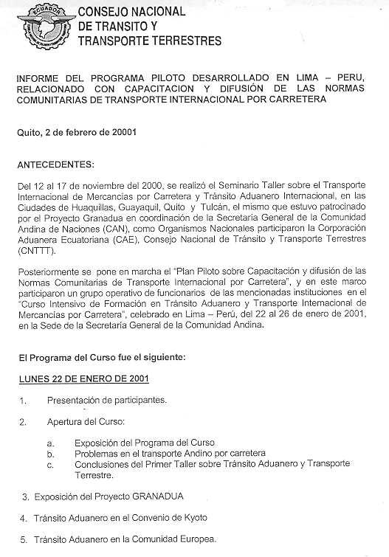

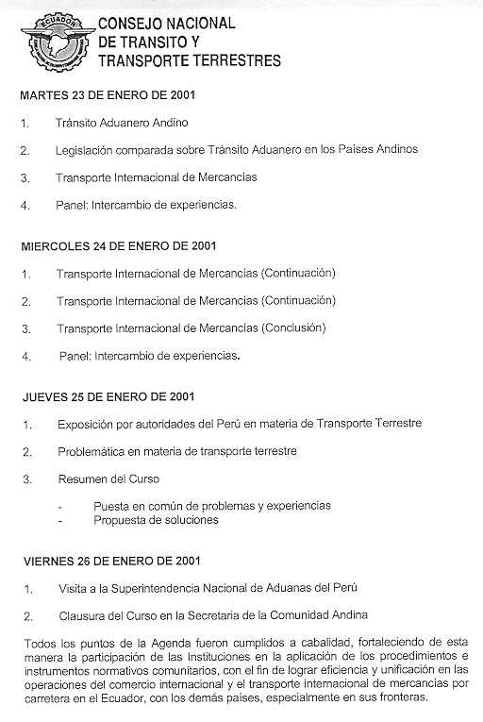

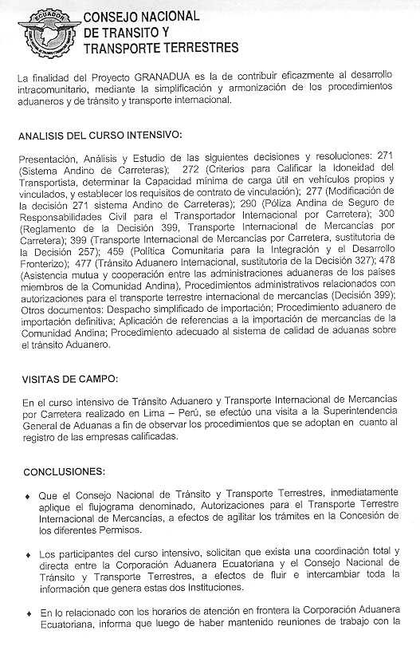

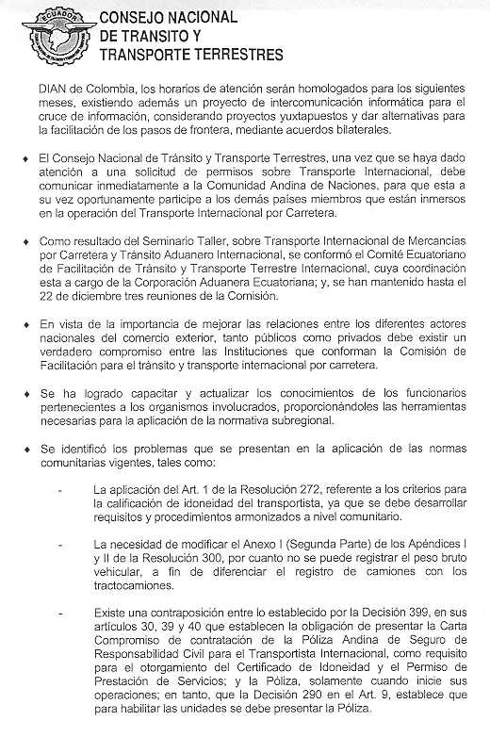

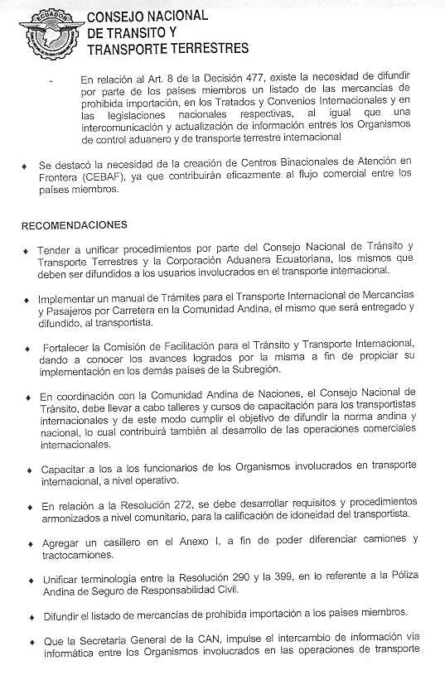

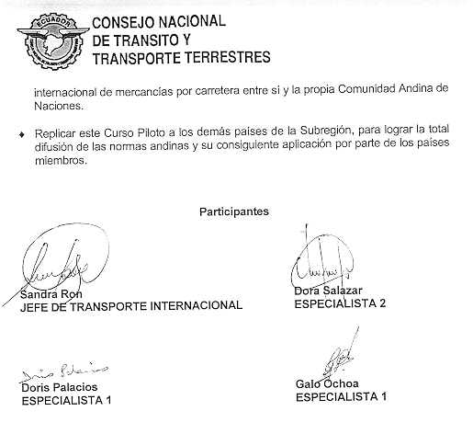
 







 









PROYECTO GRANADUA

PLAN OPERATIVO PROVISIONAL

ACCION ESPECIAL DE APOYO A LA REPUBLICA DEL ECUADOR

“CURSO INTENSIVO DE FORMACION EN TRANSITO ADUANERO Y TRANSPORTE INTERNACIONAL DE MERCANCIAS POR CARRETERA”

(LIMA, 22 AL 26 DE ENERO DE 2001)

AYUDA MEMORIA

Considerando que dentro de los objetivos del Proyecto GRANADUA en el tema Tránsito Aduanero, se destaca: contribuir eficazmente al desarrollo del comercio intracomunitario, propiciando la simplificación y armonización de los procedimientos aduaneros, estimulando la cooperación entre los distintos actores de dicha actividad. En tal sentido la Unidad de Gestión del Proyecto GRANADUA incluyó en el Plan Operativo Provisional una Acción Especial de Apoyo a la República del Ecuador y con cargo a dicho presupuesto, se coordinó con la Secretaría General de la Comunidad Andina y los representantes del Consejo Nacional de Tránsito y Transporte Terrestre (CNTTT); y la Corporación Aduanera del Ecuador (CAE), el diseño y realización del "Curso Intensivo de Formación en Tránsito Aduanero y Transporte Internacional de Mercancías por Carretera", el cual se desarrollo durante los días 22 al 26 de enero de 2001, en la sede de la Secretaría General, en Lima-Perú.

Recogiendo los comentarios, opiniones y sugerencias de los participantes del mencionado Curso, se destacan los siguientes aspectos:

APLICACIÓN COORDINADA DE LOS PROCEDIMIENTOS Y NORMAS COMUNITARIAS

Se destaca el avance en la instrumentación del compromiso entre el Consejo Nacional de Tránsito y Transporte Terrestre (CNTTT); y la Corporación Aduanera del Ecuador (CAE), para coordinar acciones en la aplicación de los procedimientos e instrumentos normativos comunitarios con miras a elevar la eficacia y eficiencia de las operaciones de comercio internacional de Ecuador con los demás países andinos, especialmente en los pasos de frontera. Es conveniente la participación más activa de la Policía Nacional y del Servicio Ecuatoriano de Sanidad Agropecuaria (SESA).

FORTALECIMIENTO DE LA COMISION DE FACILITACIÓN PARA EL TRÁNSITO Y TRANSPORTE TERRESTRE INTERNACIONAL

Vista la importancia de mejorar las relaciones entre los diferentes actores nacionales del comercio exterior tanto públicos como privados, se recomienda a las Autoridades Nacionales Competentes continuar brindando apoyo a la Comisión Ecuatoriana de Facilitación del Tránsito y Transporte Internacional por Carretera, creada el pasado mes de noviembre de 2000 en Quito, durante el Seminario - Taller, realizado sobre estas materias con el apoyo de Granadua y la Secretaría General de la Comunidad Andina.

DIFUSIÓN DE LA NORMATIVA NACIONAL Y COMUNITARIA, EN MATERIA DE TRANSPORTE INTERNACIONAL DE MERCANCÍAS POR CARRETERA Y TRANSITO ADUANERO.

Se sugiere diseñar, desarrollar y aplicar Programas Nacionales y comunitarios de promoción y difusión de la normativa nacional y comunitaria en materia de transporte internacional de mercancías por carretera y tránsito aduanero, para todos los actores de esta actividad, a fin de facilitar las operaciones de comercio internacional. En el caso de las autoridades, se recomienda la participación del personal operativo.

REPLICAR CURSO PILOTO A DEMAS PAISES MIEMBROS

Visto los logros alcanzados en el presente curso piloto, se sugiere al Proyecto GRANADUA incluirlo en su Plan Operativo y replicarlo con funcionarios de los otros Países Miembros, invitando a participar a los organismos nacionales competentes de transporte terrestre y aduanas de los países fronterizos y representantes del sector privado.

CENTROS BINACIONALES DE ATENCION EN FRONTERA (CEBAF)

Destacar la importancia que para el comercio subregional representa la institucionalización de los CEBAF, previstos en los artículos 188 y 189 de la Decisión 399, como contribución para facilitar los flujos comerciales entre los Países Miembros. En tal sentido, se debería apoyar la aprobación del Proyecto de Decisión sobre esta materia, presentado por la Secretaría General a la consideración del Consejo Andino de Ministros de Relaciones Exteriores de la Comunidad Andina.

Asimismo, solicitar apoyo de las instituciones del Ecuador, Colombia y regionales, para concretar la implementación del CEBAF en la frontera entre Tulcán e Ipiales, atendiendo los avances logrados en la coordinación entre las respectivas autoridades aduaneras.

CERTIFICADO DE IDONEIDAD

Dadas las dificultades que tienen las Autoridades Nacionales de Ecuador y Perú para aplicar objetivamente el artículo 1. de la Resolución 272, se recomienda a la Secretaría General elabore un inventario de las prácticas que utilizan los Países Miembros para la aplicación de los criterios de idoneidad establecidas en dicha Resolución; con el propósito de evaluar la posibilidad de desarrollar requisitos y procedimientos armonizados a nivel comunitario.

REGISTRO ANDINO DE TRANSPORTISTAS AUTORIZADOS Y VEHICULOS HABILITADOS

Vistas las observaciones de la Delegación del Ecuador a la segunda versión del software para tal fin presentado por el Equipo de Sistemas e Informática de la Secretaría General, ésta se compromete enviar vía correo electrónico en el plazo de un mes a partir de la fecha la versión actualizada que incorpore también las que haya suministrado los otros países.

El CNTTT del Ecuador entregará sus observaciones adicionales a la citada segunda versión, dentro de un plazo de 15 días, contado a partir de la fecha del presente documento, para ser incorporadas en la nueva versión del software.

RESOLUCION 300

Como complemento de la Resolución 300, los participantes del Perú y Ecuador, recomendaron a la Secretaría General, efectuara ajustes o modificaciones sobre los siguientes temas :

- Modificación de los Anexos I (Segunda Parte) referidos a las Unidades de Carga Registradas de los Apéndices I y II de la Resolución 300, para diferenciar el registro de camiones con los tracto-camiones.

- Unificar terminología entre las Decisiones 290 y la 399 con su Reglamento (Resolución 300).V.gr. carta de intención y póliza andina de seguro)

DECISION 399

Aplicación del plazo consignado en Artículo 44 de la Decisión 399, sobre la emisión del Certificado de Idoneidad y el Permiso de Prestación de Servicio.

APLICACIÓN DE LA DECISION 477 SOBRE TRANSITO ADUANERO INTERNACIONAL
MERCANCÍAS DE PROHIBIDA IMPORTACIÓN
Se recomendó la necesidad de difundir el listado de las mercancías cuya importación esta prohibida expresamente, en los Tratados y Convenios Internacionales o en las legislaciones de los Países Miembros, en aplicación del artículo 8 de la Decisión 477, referido al Tránsito Aduanero Internacional.

La Secretaría General, informó que había solicitado a los Países Miembros la relación detallada de las mercancías de prohibida importación, según sus legislaciones internas, faltando incorporar las subpartidas NANDINA, por parte de Bolivia y Colombia, con miras de dar a conocer dicha información a los demás Países Miembros.

OFICINAS DE ADUANAS HABILITADAS Y HORARIO DE ATENCIÓN

Verificar la aplicación del artículo 60 de la Decisión 477 y actualizar. La Secretaría General, informó que las autoridades de Aduana de los Países Miembros designaron las oficinas de aduanas habilitadas para ejercer las funciones relativas al tránsito aduanero internacional, así como los horarios de atención de las mismas. Por lo tanto ésta, consolidará y divulgará dicha información entre los Países Miembros.

INTERCOMUNICACION DE LOS SISTEMAS DE GESTION ADUANERA
Se recomendó la conveniencia de que la Secretaría General impulse las acciones encaminadas a procurar la intercomunicación de los sistemas nacionales de gestión aduanera informatizada que permita la interconexión entre ellas y la Secretaría General, a fin de facilitar la aplicación de los procedimientos y controles según lo establecido en el artículo 65 de la Decisión 477.

DECLARACIÓN DE TRÁNSITO ADUANERO INTERNACIONAL (DTAI)

Recomendar que en cumplimiento del artículo 68 y Segunda Disposición Transitoria de la Decisión 477, la Secretaría General de la Comunidad Andina apruebe, mediante Resolución, la Declaración de Tránsito Aduanero Internacional (DTAI) y los formatos e instructivos correspondientes, previo concepto favorable de las autoridades competentes de los Países Miembros.
Así mismo, se recomendó la conveniencia de tomar en consideración los avances de los estudios realizados sobre el desarrollo del Documento Unico Aduanero.

ANEXOS
Forman parte integrante del presente documento:
Anexo 1: Programa del Curso
Anexo 2: Lista de Participantes
Anexo 3: Relación de documentos entregados

ANEXO I

PROYECTO “GRANADUA” PLAN OPERATIVO PROVISIONAL

ACCION ESPECIAL PREVIA DE APOYO A LA REPÚBLICA DEL ECUADOR

SEGUNDA FASE:

“CURSO INTENSIVO DE FORMACIÓN EN TRÁNSITO ADUANERO
Y TRANSPORTE INTERNACIONAL DE MERCANCÍAS POR CARRETERA”

Secretaria General de la Comunidad Andina – Lima, Perú, 22 al 26 de enero del 2001

PROGRAMA

Día 22.01.01. 9.00 h.: Presentación de participantes

9.15 h. Apertura del Curso

- Exposición del Programa del Curso
- Problemas en el transporte andino por carretera
- Conclusiones del “1er. Taller sobre Transito Aduanero
y Transporte Terrestre
11.00 h.: Descanso
11.30 h.: Exposición del Proyecto Granadua.
13.00 h.: Almuerzo
15.00 h.: Tránsito Aduanero en el Convenio de Kyoto
16.00 h.: Transito Aduanero en la Comunidad Europea

Día 23.01.01 9.00 h.: Transito Aduanero Andino
11.00 h.: Descanso
11.30 h.: Legislación comparada sobre Transito Aduanero
en los Países Andinos
13.00 h.: Almuerzo
15.00 h.: Transporte Internacional de Mercancías
17.00 h.: Panel: Intercambio de experiencias

Día 24.01.01 –9.00 h.: Transporte Internacional de Mercancías (continuación)
11.00 h.: Descanso
11.30 h. Transporte Internacional de Mercancías (continuación)
13.00 h.: Almuerzo
15.00 h.: Transporte Internacional de Mercancías (conclusión)
17.00 h.: Panel: Intercambio de experiencias

Día 25.01.01 –9.00 h. Exposición por autoridades del Perú en materia de
Transporte Terrestre
11.00 h.: Descanso
11.30 h.: Problemática en materia de transporte terrestre
13.00 h.: Almuerzo
15.00 h.: Resumen del Curso
- Puesta en común de problemas y experiencias
- Propuesta de soluciones

Día 26.01.01 – 9.00 h.: Visita a la Superintendencia Nacional de Aduanas
del Perú
- Control del Tránsito aduanero

16.00 h.: Clausura del Curso en la Secretaría General de
la Comunidad Andina.

Colaboran en la realización del Curso:

- La Secretaría General de la Comunidad Andina
- El Consejo Nacional de Tránsito y Transporte Terrestre, del Ecuador.
- La Corporación Aduanera Ecuatoriana
- Corporación de Promoción de Exportaciones e Inversiones - CORPEI
- La Superintendencia Nacional de Aduanas del Perú
- Dirección General de Circulación Terrestre del Perú
- La Unidad de Gestión del Proyecto GRANADUA

ANEXO II

LISTA DE PARTICIPANTES

“CURSO INTENSIVO DE FORMACION EN TRANSITO ADUANERO Y

TRANSPORTE INTERNACIONAL DE MERCANCÍAS POR CARRETERA”

ECUADOR - CNTTT

Sandra Ron Delgado
Jefe de Transporte Internacional
Consejo Nacional de Tránsito y Transporte Terrestre (CNTTT)
Teléfono: 593-2-224998 Ext. 261
Fax: 593-2-525925
Quito

Dora Salazar Moncada
Especialista en Tránsito
Consejo Nacional de Tránsito y Transporte Terrestre (CNTTT)
Teléfono: 593-2-228093
Fax: 593-2-525816
Quito

Doris Palacios Ramírez
Asistente Especialista
Consejo Nacional de Tránsito y Transporte Terrestre (CNTTT)
Teléfono: 593-2-525816
Fax: 593-2-525925
Quito

Galo Ochoa Siguencia
Especialista en Transporte Internacional
Consejo Nacional de Tránsito y Transporte Terrestre (CNTTT)
Teléfono: 593-2-525816/525925
Fax: 593-2-525816
E-mail: ghos3@latinmail.com
Quito

ECUADOR -CAE

Francisco Chiriboga Martínez
Gerente Nacional de Servicios al Cliente
Corporación Aduanera Ecuatoriana (CAE)
Teléfono: 593-4-480640
Fax: 593-4-480184
E-mail: fchiriboga@corpae.com
Guayaquil

Luis Alberto Duran García
Gerente de Normativa Tributaria Aduanera
Corporación Aduanera Ecuatoriana (CAE)
Teléfono: 593-4-480175
Fax: 593-4-480175
E-mail: lduran@corpae.com
Guayaquil

Christian Cabrera León
Representante de la Gerencia Nacional de Estudios y Proyectos
Corporación Aduanera Ecuatoriana (CAE)
Teléfono: 593-4-480640 Ext. 138
Fax: 593-4-480417
E-mail: ccabrera@corpae.com
Guayaquil

Rildo Esteves Rivera
Representante de la Gerencia Normativa Tributaria Aduanera
Corporación Aduanera Ecuatoriana (CAE)
Teléfono: 593-4-480640 Ext. 122
Fax: 593-4-480175
E-mail: resteve@corpae.com
Guayaquil

Arnulfo Gordillo Carrera
Gerente Distrital en Tulcán
Corporación Aduanera Ecuatoriana (CAE)
Teléfono: 593-6-984051
Fax: 593-6-984051
Tulcán

ECUADOR CORPEI (OFICINA COMERCIAL DE ECUADOR EN PERU)

Catalina Castellanos Gómez
Directora
Corporación de Promoción de Exportaciones e Inversiones - CORPEI
Teléfono: 51-1-4409991
Fax: 51-1-4215907
E-mail: corpei@terra.com.pe
Lima

PERU

Jesús Tapia Tarrillo
Director Técnico Normativo de Circulación Terrestre
Dirección General de Circulación Terrestre del Ministerio de Transportes,
Comunicaciones, Vivienda y Construcción
Teléfono: 51-1-4334375
Fax: 51-1-4335698
E-mail: jtapias@hotmail.com
Lima

Gloria Ramírez Ramírez
Funcionaria
Dirección Nacional de Integración y Negociaciones Comerciales
Internacionales – MITINCI
Teléfono: 51-1-4753618
Fax: 51-1-4753618
E-mail: gramirez@mitinci.gob.pe
Lima

César Morales Castro
Dirección General de Circulación Terrestre del Ministerio de Transportes,
Comunicaciones, Vivienda y Construcción
Director de Transporte de Pasajeros y Carga Nacional e Internacional
Teléfono: 51-1-4335515
Fax: 51-1- 4335515
Lima

SECRETARIA GENERAL DE LA COMUNIDAD ANDINA

Alvaro Fernández Suárez
Codirector Europeo del Proyecto GRANADUA
Dirección: Av. Paseo de la República 3985
Lima 27
Teléfono: 411 1400, anexo 1430
Fax: 221 3329
E-mail: afernandez@comunidadandina.org

Fernando Rodríguez Chirinos
Codirector Andino del Proyecto GRANADUA
Dirección: Av. Paseo de la República 3985
Lima 27
Teléfono: 411 1400, anexo 1418
Fax: 221 3329
E-mail: frodriguez@comunidadandina.org

Hernando Arciniegas Serna
Coordinador
Dirección: Av. Paseo de la República 3985
Lima 27
Teléfono: 411 1400, anexo 1410
Fax: 221 3329
E-mail: harciniegas@comunidadandina.org

Luis Ernesto Rodríguez
Gerente de Proyecto
Dirección: Av. Paseo de la República 3985
Lima 27
Teléfono: 411 1400, anexo 1473
Fax: 221 3329
E-mail: lrodriguez@comunidadandina.org

Alfredo del Castillo
Gerente de Proyecto
Dirección: Av. Paseo de la República 3985
Lima 27
Teléfono: 411 1400, anexo 1473
Fax: 221 3329
E-mail: adelcastillo@comunidadandina.org

Fredy Nuñez Ponce
Gerente de Proyecto
Dirección: Av. Paseo de la República 3985
Lima 27
Teléfono: 411 1400, anexo 1467
Fax: 221 3329
E-mail: fnuñez@comunidadandina.org

Adolfo López Bustillos
Gerente de Proyecto
Dirección: Av. Paseo de la República 3985
Lima 27
Teléfono: 411 1400, anexo 1462
Fax: 221 3329
E-mail: alopez@comunidadandina.org

Gerardo Saz
Dirección: Av. Paseo de la República 3985
Lima 27
Teléfono: 411 1400, anexo 1467
Fax: 221 3329
E-mail: gsaz@comunidadandina.org

Juan Manuel Vargas
Dirección: Av. Paseo de la República 3985
Lima 27
Teléfono: 411 1400, anexo 1266
Fax: 221 3329
E-mail: jvargas@comunidadandina.org

ANEXO III

RELACION DE DOCUMENTOS

TRANSITO ADUANERO

- LEYES DE ADUANAS de los siguientes Países Miembros:

Bolivia: Ley General de Aduanas
- Colombia:Estatuto Aduanero
- Ecuador: Ley Orgánica de Aduanas del Ecuador
Reglamento General a la Ley Orgánica de Aduanas
- Perú: Ley General de Aduanas
- Venezuela: Ley Orgánica de Aduanas

- DECISION 477, Tránsito Aduanero Andino
- DECISION 478, Asistencia Mutua entre los Países Miembros
- CONVENIO DE KYOTO
- CONVENIO TIR, sobre Transporte Internacional de Mercancías
- CONVENIO DE ESTAMBUL, sobre Importación Temporal de
Mercancías y Medios de Transporte
- CODIGO ADUANERO DE LA CE, Tránsito Aduanero

TRANSPORTE INTERNACIONAL DE MERCANCIAS

- DECISION 398, Transporte internacional de pasajeros por carretera
- DECISION 399,Transporte Internacional de Mercancías por Carretera
- RESOLUCION 300, Reglamento de la Decisión 399
- DECISION 331, Transporte Multimodal
- DECISION 290, Póliza Andina de Seguro de Responsabilidad Civil, TIC
- DECISION 459, Política de Integración y Desarrollo Fronterizo
- DECISION 467, Infracciones y sanciones en el TIC
- RESOLUCION 272, Idoneidad del Transportista
- PROYECTO DE DECISION, Límite de peso y dimensiones de
Vehículos.
Exposición de motivos
- Guía de Usuario para Registro Andino de Transportistas, vehículos habilitados y Unidades de Carga.
- Anteproyecto de Decisión sobre zonas de integración fronteriza (ZIF)
- Informe Final del Primer Foro Ecuatoriano-Peruano

ANEXO 5
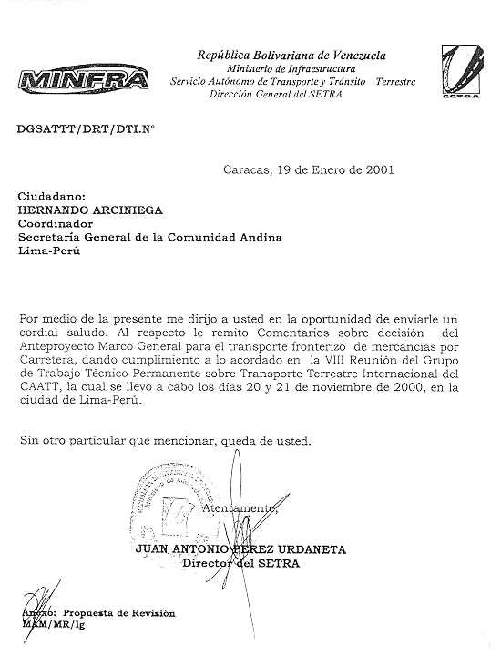

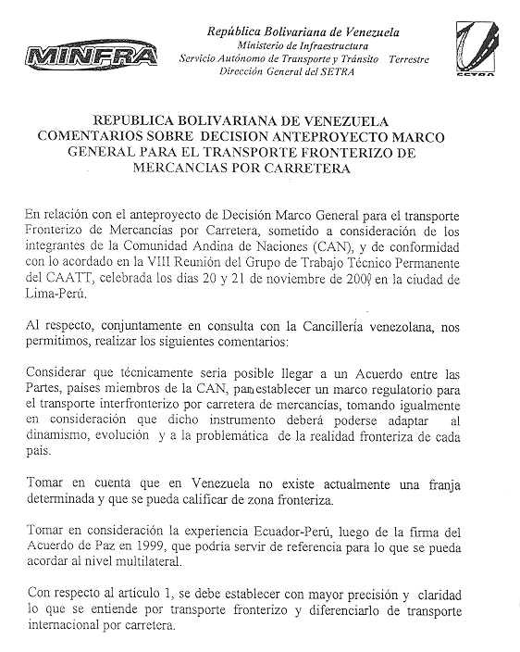

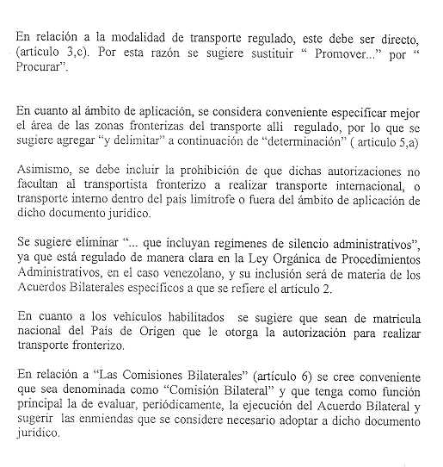
ANEXO 6
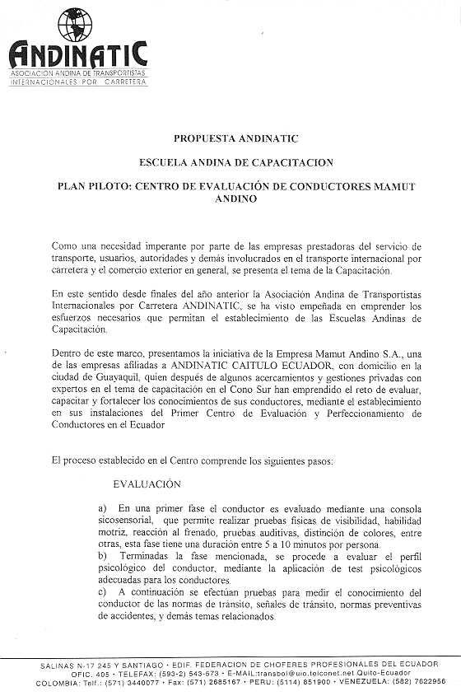

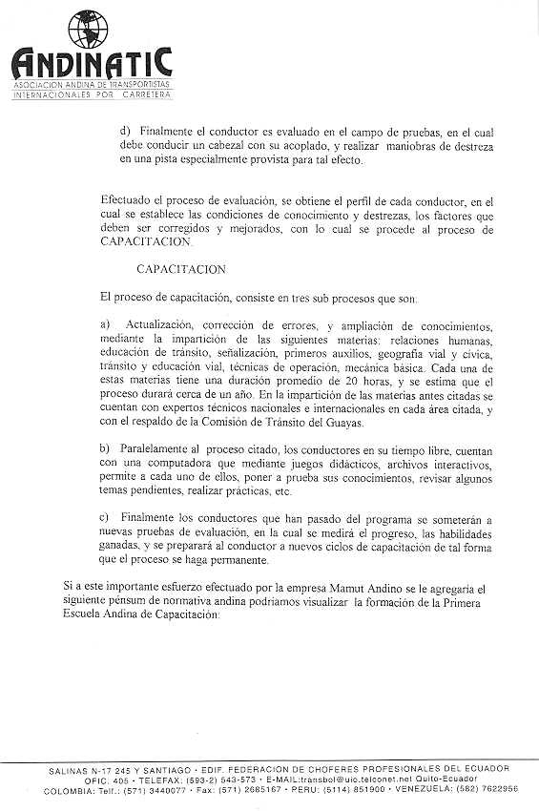

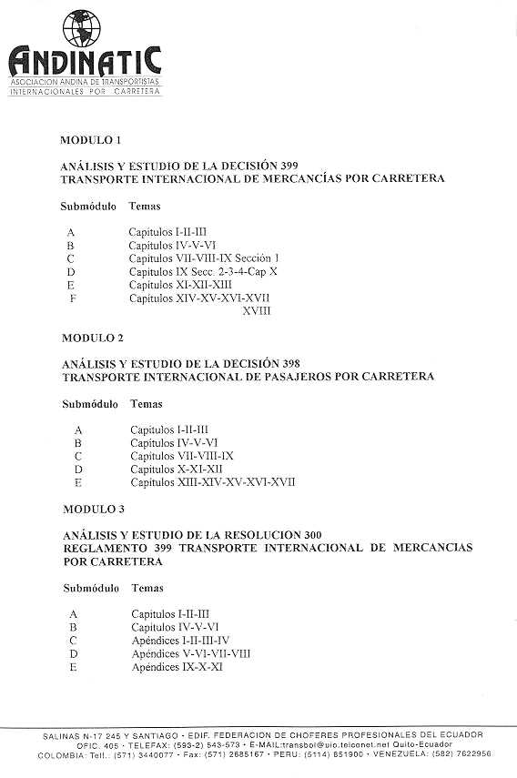

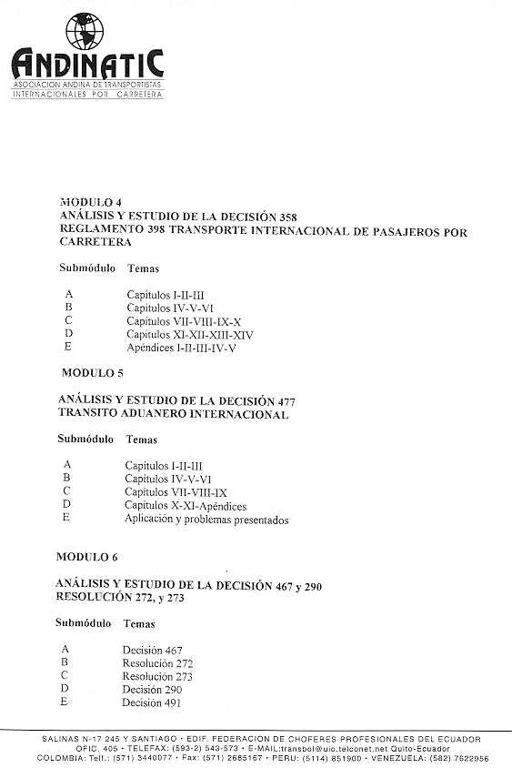

ANEXO 7
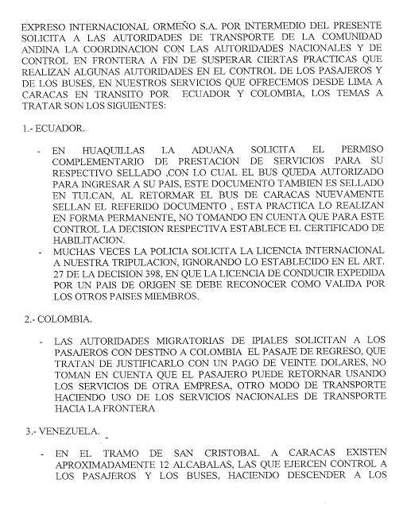

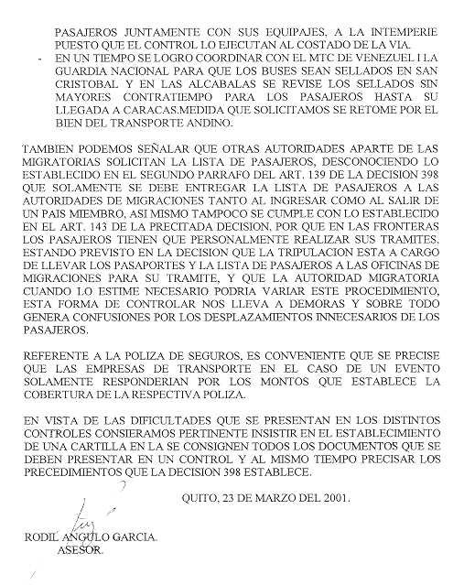

ANEXO 8


